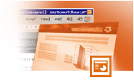
ΣΤΟΧΟΙ
- Δημιουργία της παρουσίασης με τίτλο «Formula1»
- Εισαγωγή κουμπιών μετακίνησης (Action Buttons)

- Ξεκίνημα του Microsoft PowerPoint (Start)
- Ξεκινήστε τον Επεξεργαστή Παρουσιάσεων.

- Δημιουργία της παρουσίασης με τίτλο «Formula1»
- Να δημιουργήσετε μια νέα παρουσίαση με τις πιο κάτω 6 διαφάνειες:

Σημείωση: Τις εικόνες των αυτοκινήτων μπορείτε να τις βρείτε στον φάκελο My Pictures → Formula1 επιλέγοντας το αρχείο εικόνας του αυτοκινήτου που θέλετε να χρησιμοποιήσετε.

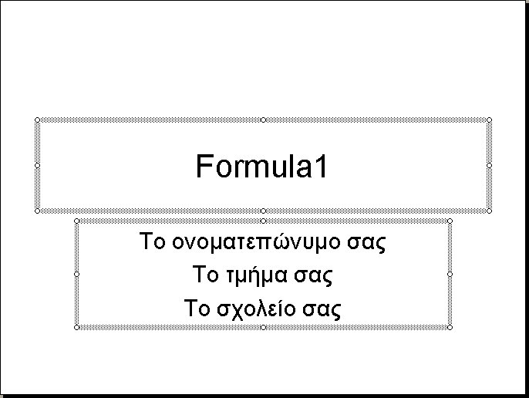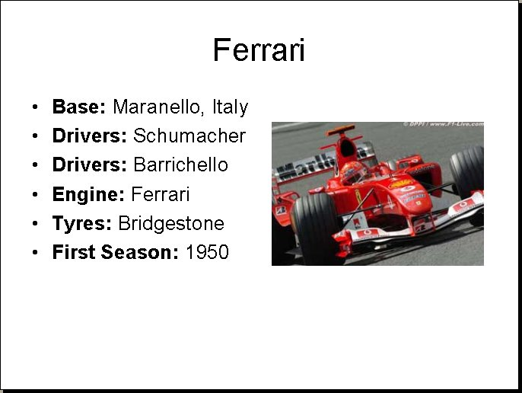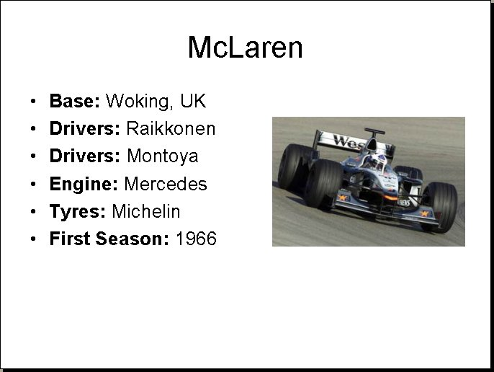
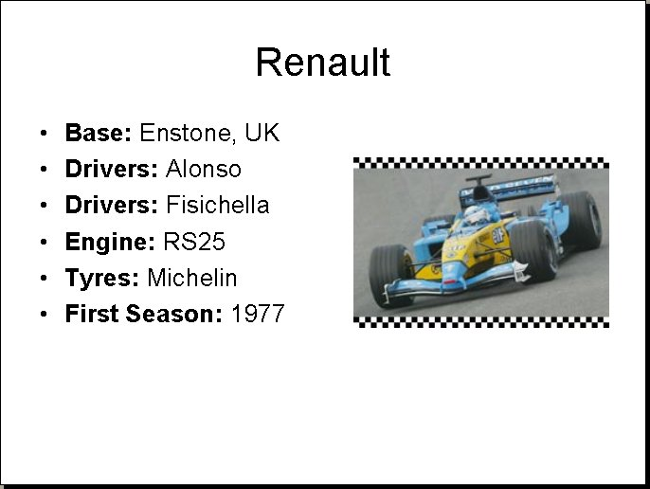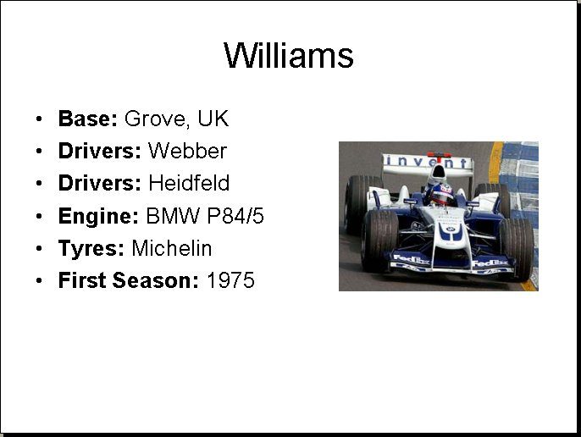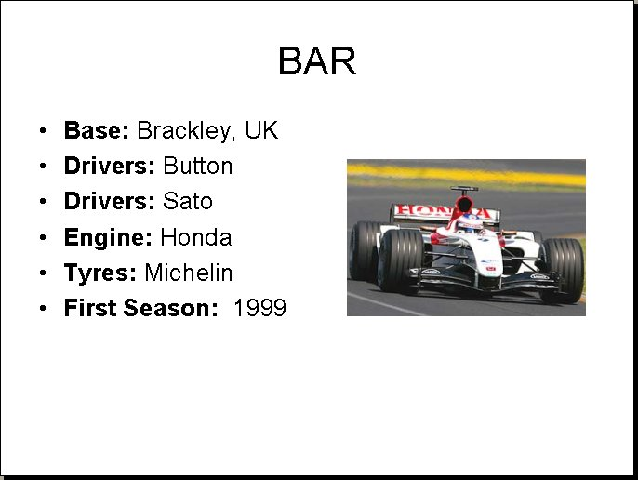

- Εισαγωγή κουμπιών μετακίνησης (Action Buttons)
Ακολουθώντας τα πιο κάτω βήματα να βάλετε κουμπιά μετακίνησης στην παρουσίαση σας:

- Παρουσιάστε τη 2^{η} διαφάνεια στην οθόνη σας.
-------------------------------------------------------------------------------------------------------------------------------------------------------

- Πατήστε στο εικονίδιο AutoShapes από τη γραμμή εργαλείων σχεδίασης και από το Action Buttons να επιλέξετε το Action Button: Home και στην συνέχεια να κάνετε κλικ πάνω στην διαφάνεια.
- Ακολούθως, πατήστε στο κουμπί ΟΚ.
- Να μετακινήσετε τώρα το κουμπί που εμφανίζεται στην κάτω δεξιά γωνιά της διαφάνειας σας.
-------------------------------------------------------------------------------------------------------------------------------------------------------

- Πατήστε ξανά στο εικονίδιο AutoShapes από τη γραμμή εργαλείων σχεδίασης και από το Action Buttons να επιλέξετε το Action Button: Forward or Next και στην συνέχεια να κάνετε κλικ πάνω στην διαφάνεια.
- Ακολούθως, πατήστε στο κουμπί ΟΚ.
- Να μετακινήσετε τώρα το κουμπί που εμφανίζεται στην κάτω δεξιά γωνιά της διαφάνειας δίπλα από το προηγούμενο.
-------------------------------------------------------------------------------------------------------------------------------------------------------

- Πατήστε ακόμη μια φορά το εικονίδιο AutoShapes από τη γραμμή εργαλείων σχεδίασης και από το Action Buttons να επιλέξετε το Action Button: Back or Previous και στην συνέχεια να κάνετε κλικ πάνω στην διαφάνεια.
- Ακολούθως, πατήστε στο κουμπί ΟΚ.
- Να μετακινήσετε τώρα το κουμπί που εμφανίζεται στην κάτω δεξιά γωνιά της διαφάνειας δίπλα από το προηγούμενο.

Ακολουθώντας τα πιο κάτω βήματα να αντιγράψετε τα κουμπιά μετακίνησης και στις άλλες διαφάνειες της παρουσίασης σας:

- Να κάνετε κλικ πάνω στο κουμπί , να κρατήσετε πατημένο το πλήκτρο CTRL και στην συνέχεια να κάνετε κλικ και στα κουμπιά και για να τα επιλέξετε έτσι όλα τα κουμπιά.

- Ακολούθως, από το μενού να επιλέξετε Edit  Copy.

- Παρουσιάστε τώρα τη 3^{η} διαφάνεια στην οθόνη σας.

- Από το μενού να επιλέξετε Edit  Paste.

- Να επαναλάβετε τα βήματα 15 μέχρι 16 και στις υπόλοιπες διαφάνειες.
Μετά το τέλος των πιο πάνω επικολλήσεων θα πρέπει να έχετε και τα 3 κουμπιά σε όλες τις διαφάνειες εκτός της πρώτης.

- Να βάλετε διαφορετικό χρώμα φόντου σε κάθε μια διαφάνεια ξεχωριστά (Background Color).
- Να βάλετε και ειδικό σχέδιο «πρότυπο φόντου» σε κάθε μια διαφάνεια ξεχωριστά (Slide Design).
- Να βάλετε και διαφορετικό ειδικό εφέ εναλλαγής διαφανειών σε κάθε μια διαφάνεια ξεχωριστά (Slide Transition).
- Να βάλετε και διαφορετικό ειδικό εφέ παρουσίασης κειμένου και εικόνας σε κάθε μια διαφάνεια ξεχωριστά (Custom Animation).

- Για να δείτε τώρα την παρουσίαση σας πατήστε στο εικονίδιο Slide Show που βρίσκεται στο αριστερό κάτω μέρος της οθόνης σας.

- Αποθήκευση παρουσίασης & Έξοδος από το Microsoft PowerPoint (Save & Exit)
- Να αποθηκεύσετε την παρουσίαση σας στο δισκάκι με το όνομα Formula1.
- Τέλος να τερματίσετε τη λειτουργία του προγράμματος.

ΕΠΙΠΡΟΣΘΕΤΗ ΔΡΑΣΤΗΡΙΟΤΗΤΑ
- Να συνεχίσετε την δημιουργία της παρουσίασης με ακόμη 5 διαφάνειες;
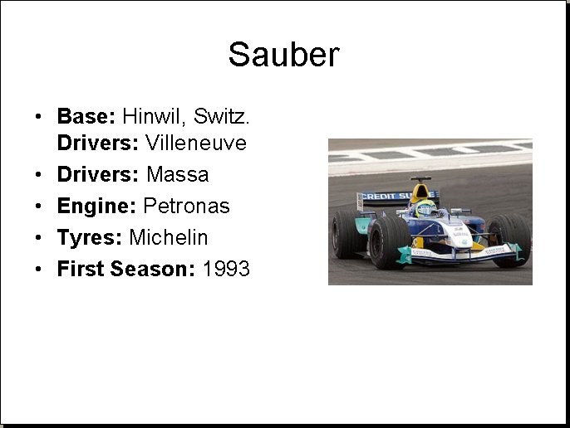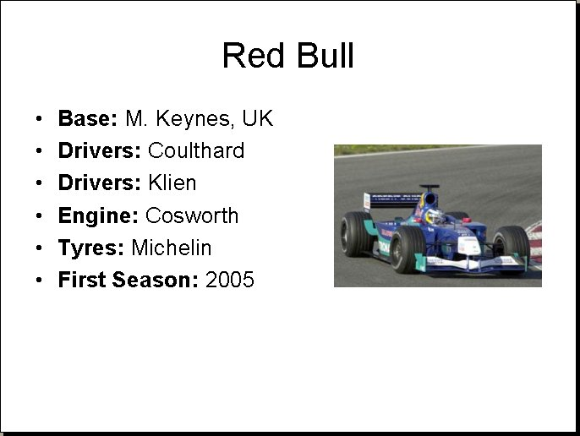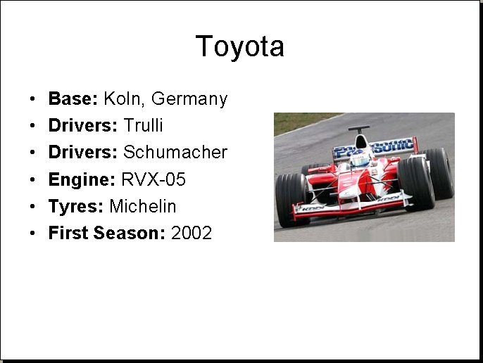
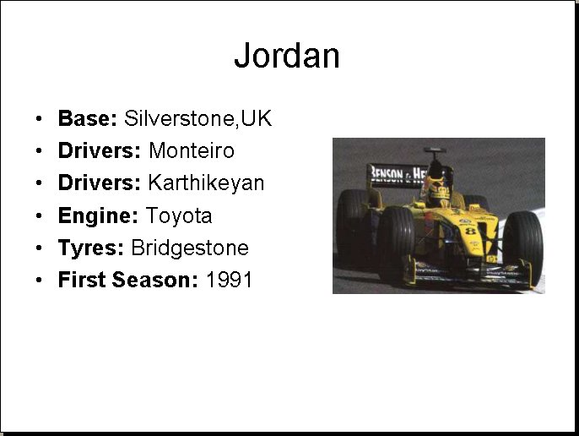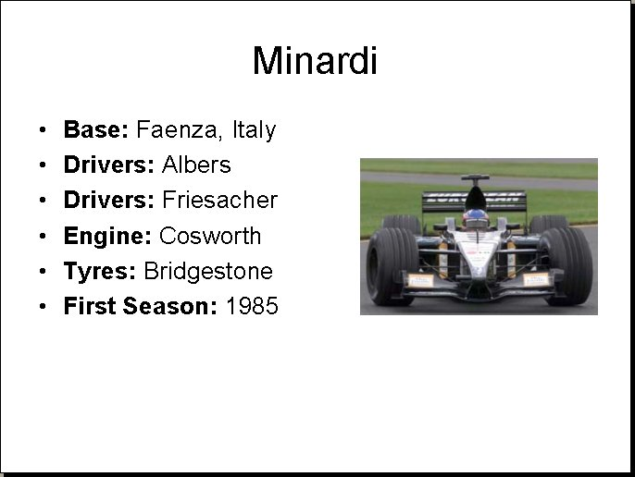
- Να βάλετε και σε αυτές τις διαφάνειες διαφορετικό ειδικό σχέδιο σε κάθε μια ξεχωριστά;
- Να βάλετε και διαφορετικό ειδικό εφέ εναλλαγής διαφανειών σε κάθε μια ξεχωριστά;
- Να βάλετε και διαφορετικό ειδικό εφέ παρουσίασης κειμένου και εικόνας σε κάθε μια ξεχωριστά;
- Να επικολλήσετε και σε αυτές τις διαφάνειες τα κουμπιά μετακίνησης όπως κάνατε και στις προηγούμενες διαφάνειες;
- Στο τέλος να αποθηκεύσετε ξανά την παρουσίαση σας στο δισκάκι με το όνομα Formula1.

